Para acessar o tomcat

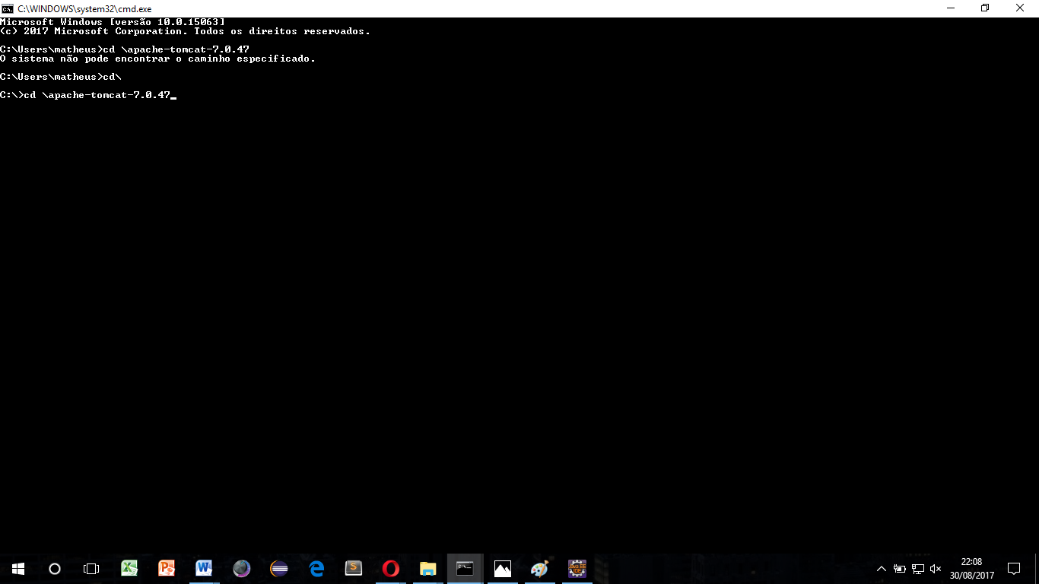

Depois: entrar na pasta “bin” do tomcat, após isso dar o comando **startup**

Vai iniciar uma sequência de instruções no prompt, será possível acessar o site através do “localhost:8080” dentro de um navegador.

Para rodar a aplicação no servidor apache tomcat

Lado direito do mouse em cima do projeto > Export > War File

No campo destination colocar o caminho da pasta webapps do apache tomcat, nomear o arquivo com a extensão .war

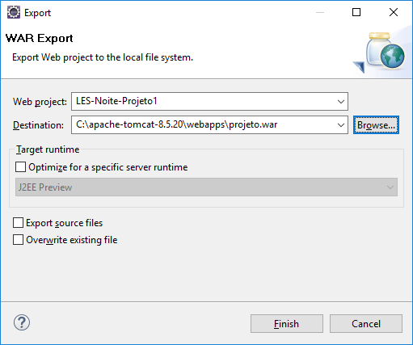

O nome do “site” para acessar através da porta 8080 é o que possui a extensão .war

Clicar em finish, depois ir para a pasta bin através do prompt e dar um shutdown.

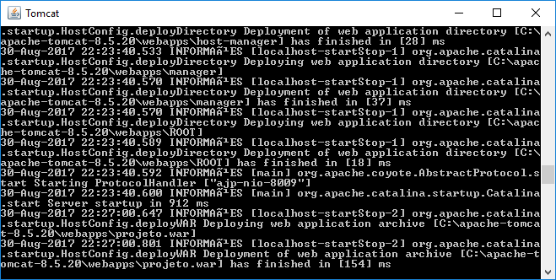

Agora dê shutdown e depois startup na pasta bin

Acessar o browser e digitar: localhost:8080/nome_projeto

“Nome_projeto” não deve ter a extensão .war

fim